Консультация для родителей «Как научить ребенка здороваться»
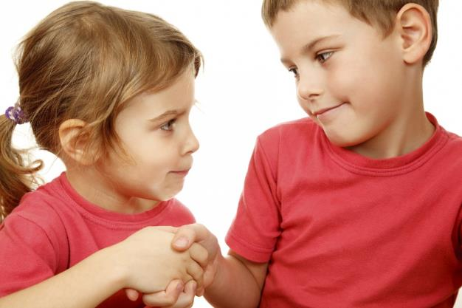

Цель: познакомить родителей с методами, которые помогут детям быстрее пойти на контакт со взрослыми, своими сверстниками, воспитывать доброту, уважительное отношение к окружающим людям.

Вежливость – важнейшая составляющая воспитания личности ребенка. Вежливость – это принято и приятно. Нередко родители сталкиваются с нежеланием их ребенка здороваться и прощаться. При этом родители испытывают дискомфорт, им неловко за него и т. д. Каждому родителю хочется, чтобы его ребенка принимали в обществе, уважали и любили, и пытаясь устранить проблему в воспитании своего ребенка, родители не всегда представляют себе, как правильно это сделать.
На что следует обратить внимание? Прежде всего, родителям надо понять, что нельзя принуждать ребенка здороваться-прощаться насильно и приказной тон не уместен. Надо помнить и о том, что зачастую маленький ребенок может отказываться от слов приветствия потому, что он может быть занят в этот момент игрой или своими размышлениями и попросту не может переключиться и понять, что от него хотят.
Есть несколько причин, по которым дети могут отказываться от слов приветствия:
- ребенок не понимает, зачем надо здороваться, если ему этого не хочется. Здесь требуется терпение и выдержка. Важно объяснить ребенку приветливо и доступным языком, почему надо здороваться.
- ребенок мог стать свидетелем разговора, где родители критиковали кого-то вечером, а утром приветливо здоровались. Важно не применять двойных стереотипов поведения.
А возможно, ребенок просто не хочется здороваться в данный момент. Это стоит принять мамам и папам, не давить, а позволить ему развиваться в своем темпе. Ребенку старше трех лет можно пару раз мягко объяснить, почему важно здороваться. Если возникает необходимость, надо просто напомнить ему об этом разговоре. Так у ребенка сохранится здоровая психика.
Учить ребенка здороваться с окружающими необходимо, но не стоит принуждать его это делать. Можно неосознанно повредить развитию эмоций у ребенка, и как следствие некоторые чувства можно приглушить навсегда.
Усвоенные нормы вежливости должно в дальнейшем перерасти в моральные принципы. Родителям важно воспитать чуткого, отзывчивого человека, а не безукоризненно вежливого и отвечающего всегда и во всем социальным стандартам. Обучая вежливости, важно помнить, что дошкольник развивает свои чувства и эмоциональную сферу. Он должен понимать, что, когда он говорит «Доброе утро!», он желает людям добра.
Существует несколько способов помочь в решении данной программы:
1. Самый простой способ– это быть для ребенка примером самим родителям. Ребенок не поймет, что нужно подумать о других, если видит, что родители не принимают других людей в расчет.
2. Игра. Создать игровую ситуацию, где все игрушки говорят различные слова приветствия друг другу. В такой форме будет легко донести до ребенка, что люди также используют слова приветствия.
3. Чтение. Подобрать сказку или детскую историю (или придумать самим, где герои приветствуют друг друга. Донести до ребенка, что через приветствие передается людям любовь и хорошие пожелания. Предоставление права выбора. Дети любят, когда им разрешают принимать решения самостоятельно. Если взрослый позволяет ребенку не здороваться, то он обязательно должен объяснить ребенку, что чувствует человек, которому не сказали «Здравствуйте!». Спросите малыша, как он будет себя чувствовать в такой ситуации.
4. Похвала. Похвала для детей – это стимул осваивать правила поведения. Родители могут закреплять манеры поведения малыша восторженными словами. Дети улавливают позитивную реакцию мамы и папы и так приобретают жизненный опыт.
Следуя этим правилам и методическим приемам, вы можете быть уверенными, что ваш ребенок вырастет воспитанным, доброжелательным и приветливым человеком.

